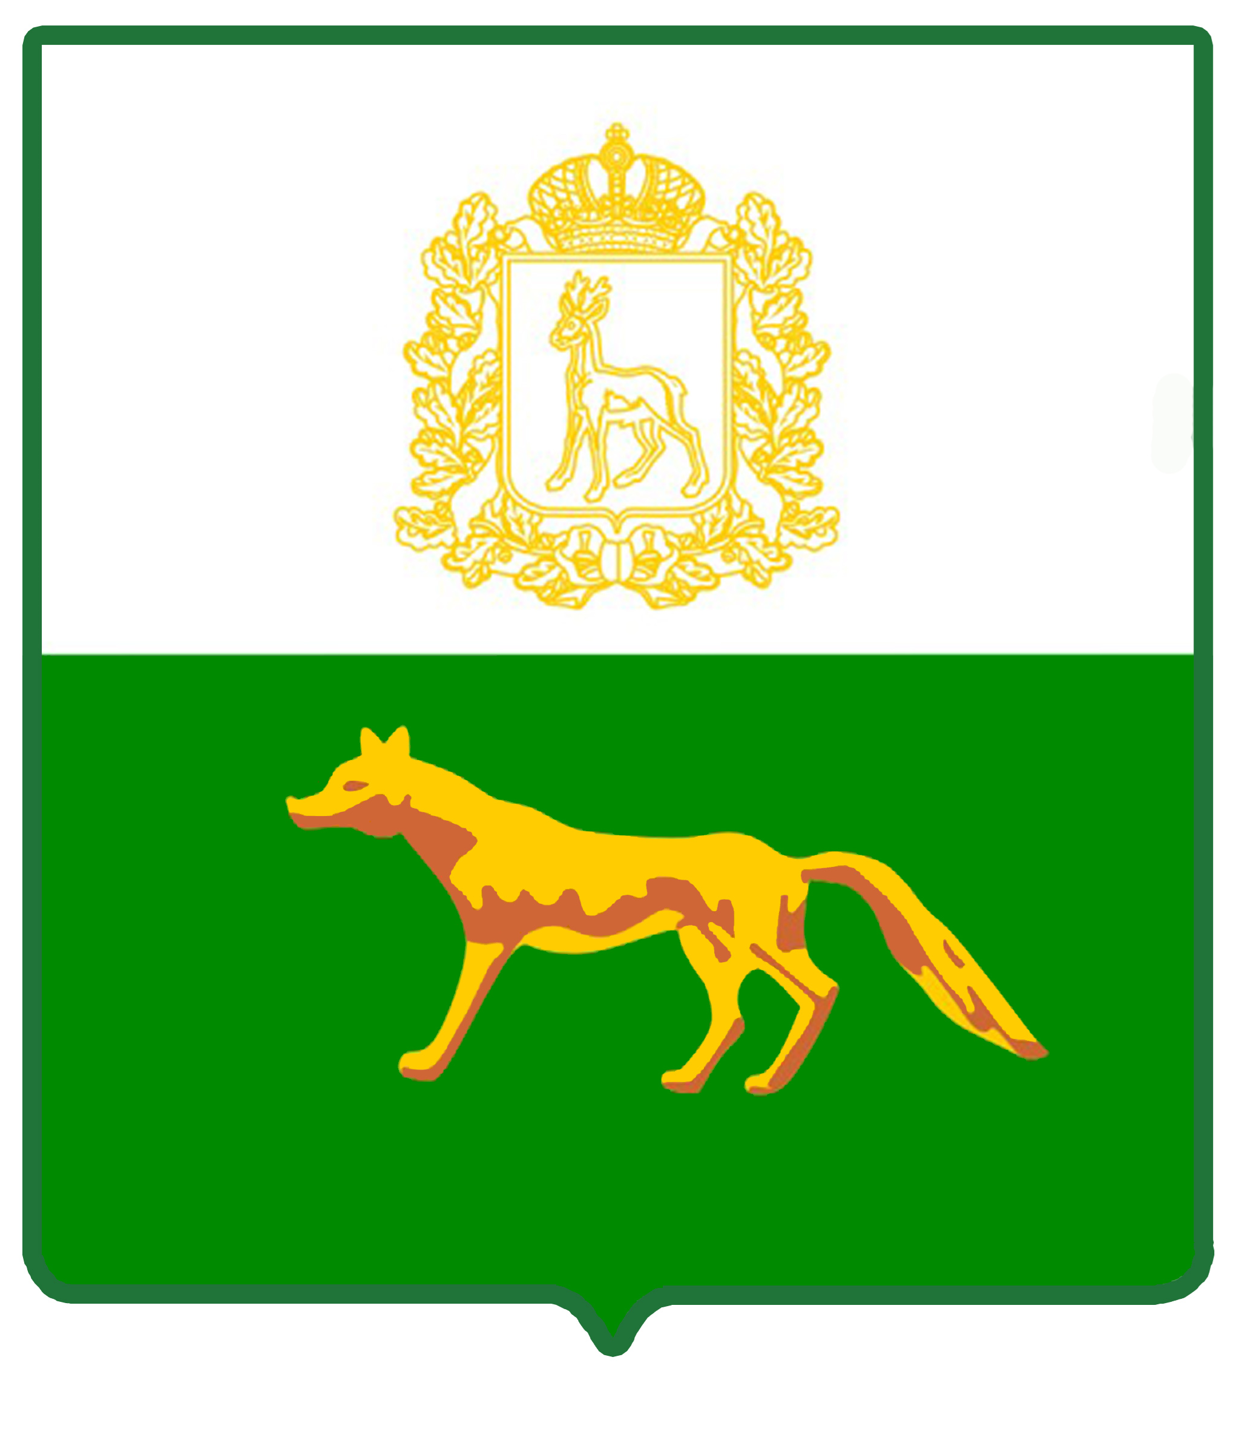
Администрация

муниципального района

Сергиевский
Самарской области

РАСПОРЯЖЕНИЕ

«30». 06 . 2023г.
№ 771-р

Об утверждении условий приватизации объектов муниципального имущества сельского поселения Серноводск муниципального района Сергиевский – сооружения «Железнодорожный тупик» и земельного участка под ним

Руководствуясь Федеральным законом №178-ФЗ от 21.12.2001г. «О приватизации государственного и муниципального имущества», Постановлением Правительства Российской Федерации №860 от 27.08.2012г. «Об организации и проведении продажи государственного или муниципального имущества в электронной форме», Постановлением Администрации муниципального района Сергиевский №1493 от 30.12.2020г. «Об обеспечении выполнения соглашений о делегировании полномочий по владению, пользованию и распоряжению имуществом, находящимся в муниципальной собственности поселений», Соглашением о делегировании осуществления полномочий сельского поселения на уровень муниципального района №198/20 от 23.12.2020г. в соответствии с Прогнозным планом (программой) приватизации имущества сельского поселения Серноводск муниципального района Сергиевский Самарской области на 2023г., утвержденным Решением Собрания Представителей сельского поселения Серноводск муниципального района Сергиевский №15 от 23.06.2023г., Положением «О порядке и условиях приватизации муниципального имущества муниципального района Сергиевский», утвержденным Решением Собрания Представителей муниципального района Сергиевский Самарской области № 67 от 10.09.2015г., в редакции Решений Собрания Представителей муниципального района Сергиевский Самарской области №26 от 23.12.2015г., №53 от 18.12.2019г. и №10 от 30.09.2020г., в соответствии с Уставом муниципального района Сергиевский Самарской области и Уставом сельского поселения Серноводск муниципального района Сергиевский:
- Утвердить условия приватизации объектов муниципального имущества – сооружения «Железнодорожный тупик» и земельного участка (приложение № 1).
- Определить электронную площадку для проведения аукциона в электронной форме - АО «Единая электронная торговая площадка» (http://www.roseltorg.ru).
- Комитету по управлению муниципальным имуществом муниципального района Сергиевский:
  - Провести приватизацию указанного в п.1 настоящего распоряжения имущества по способу приватизации - продажа на аукционе в электронной форме.
  - Информационное сообщение о продаже разместить на официальном сайте Российской Федерации в сети «Интернет» для размещения информации о проведении торгов - http://torgi.gov.ru, на официальном сайте Администрации муниципального района Сергиевский - http://www.sergievsk.ru.
4. Настоящее распоряжение разместить на официальном сайте Российской Федерации в сети «Интернет» для размещения информации о проведении торгов - http://torgi.gov.ru и официальном сайте Администрации муниципального района Сергиевский - http://www.sergievsk.ru/ в течение 10 дней с даты подписания.
5. Контроль за выполнением распоряжения возложить на руководителя Комитета по управлению муниципальным имуществом муниципального района Сергиевский Н.А. Абрамову.

Глава муниципального
района Сергиевский А.И.Екамасов

Приложение № 1
к распоряжению администрации
муниципального района Сергиевский
Самарской области

№ 771-р от 30.06.2023г.

Условия приватизации
объекта муниципального имущества.

Раздел первый:

- Основные характеристики продаваемого имущества:
- Железнодорожный тупик, сооружение, назначение: сооружение железнодорожного транспорта, протяжённость 205 м, кадастровый номер: 63:31:1103001:339, расположенное по адресу: Самарская область, муниципальный район Сергиевский, с.п.Серноводск;
- земельный участок, площадь 4220 кв.м, кадастровый номер 63:31:1103001:340, категория земель: Земли промышленности, энергетики, транспорта, связи, радиовещания, телевидения, информатики, земли для обеспечения космической деятельности, земли обороны, безопасности и земли иного специального назначения, вид разрешенного использования: для использования под железнодорожный тупик, расположенный по адресу: Самарская область, Сергиевский район, сельское поселение Серноводск.
2. Форма собственности: муниципальная.
3. Стоимость приватизируемого имущества.
Рыночная стоимость составляет:
3 500 000,00 (три миллиона пятьсот тысяч) рублей 00 копеек на основании отчета №0034-06/23КМ об оценке рыночной стоимости от 30 июня 2023г., в том числе:
- сооружение «Железнодорожный тупик» 2 255 000,00 (два миллиона двести пятьдесят пять тысяч) рублей 00 копеек;
- земельный участок 1 245 000,00 (один миллион двести сорок пять тысяч) рублей 00 копеек.
4. Продавец – Комитет по управлению муниципальным имуществом муниципального района Сергиевский.
Раздел второй:
- Способ приватизации:
Аукцион в электронной форме.
- Цена первоначального предложения:
3 500 000,00 руб. (три миллиона пятьсот тысяч) рублей 00 копеек, в том числе:
- сооружение «Железнодорожный тупик» 2 255 000,00 (два миллиона двести пятьдесят пять тысяч) рублей 00 копеек;
- земельный участок 1 245 000,00 (один миллион двести сорок пять тысяч) рублей 00 копеек.
3. Шаг аукциона:
175 000,00 (сто семьдесят пять тысяч) рублей 00 копеек, в т.ч.:
- по сооружению «Железнодорожный тупик» – 112 750,00 (сто двенадцать тысяч семьсот пятьдесят) рублей 00 копеек;
- по земельному участку – 62 250,00 (шестьдесят две тысячи двести пятьдесят) рублей 00 копеек.
4. Форма платежа – единовременная в соответствии с условиями договора купли-продажи.
5. Срок приватизации: июнь-сентябрь 2023 года.
6. К участию в аукционе допускаются юридические и физические лица, признанные в соответствии с законодательством покупателями, и зарегистрированные на Единой электронной торговой площадке.

